LivingBetter A/S får nye investorer.

Stærkt stigende efterspørgsel efter Ventilationsvinduer og de grønne indeklima- og energiløsninger, som LivingBetter A/S står for, kombineret med et uforløst stort internationalt potentiale, har ført til at ejerne bag selskabet har budt Hands On Mikrofonden og brødrene Torben og Allan Christensen inden for som investorer og medejere af virksomheden. Det betyder i første omgang en større kapitaltilførsel og siden en ejerandel på 40%.
”Det er meget glædeligt at vore nye investorer ser det samme potentiale i virksomheden, som vi selv gør, udtaler adm. Direktør Peter L. Clausen og fortsætter ”Godt indeklima og grønne energiløsninger er meget i fokus, men det er meget krævende at trænge igennem til markedet, selvom man selv syntes man står med verdens mest indlysende rigtige og konkurrencedygtige koncept. Det tager tid og det koster mange penge.
Vi er utroligt stolte over, hvor langt vi selv er nået med LivingBetter A/S, men indser også at involveringen i de meget store især almene renoverings- og nybyg-projekter vi i dag er leverandør til, kræver flere kræfter og dermed mere kapital. Med Hands On Mikrofonden og Allan og Torben Christensen, som nye medejere får vi et utroligt solidt fundament for den videre udvikling af virksomheden både i Danmark og internationalt.
LivingBetter A/S blev grundlagt i 2012 af Irene Horn og Peter L. Clausen. Irenes mand Poul havde udviklet ventilationsvinduet og stod klar til at bringe produktet på markedet. Peter Clausen havde sammen med Christian Thing, som siden blev både investor og direktør i firmaet, startet firmaet Unidrain A/S og fået den virksomhed solidt etableret i markedet.
Peter Clausen fortsætter: ”Christian og jeg ved noget om at få en god opfindelse etableret i markedet. Det potentiale så vi med Pouls opfindelse, Ventilationsvinduet. Det har været en utrolig udvikling siden den spæde start for 10 år siden, men selv om der har været store udfordringer undervejs, har vi aldrig været i tvivl om, at markedet kom til at tage Ventilationsvinduet til sig. I 2016 lykkedes vi med at tilføre aftræksvarmepumper og løsninger med mekanisk udsug, som kunne energi-dokumenteres sammen med Ventilationsvinduerne, hvilket gjorde konceptet til en samlet løsning som byggeriet kunne bruge og herefter tog udviklingen fart. At udnytte vinduerne i facaden til at forvarme den luft vi skal have ind i bygningen og samtidigt udnytte energien i luften til at lave varmt vand og varme af, det er en god opskrift på et økonomisk attraktivt, grønt og bæredygtigt koncept, som både store og små bygninger i renoveringsprojekter og nybyg kan have stor gavn af” slutter Peter Clausen af.
Direktør Jes Jensen bliver ny bestyrelsesformand og repræsenterer Hands On Mikrofonden. Han udtaler: ”LivingBetter er til dato fondens største investering. Vi har store forventninger til at selskabet vil udvikle sig meget positivt også i de kommende år. Timingen for at træde ind med kapital og viden er perfekt ift. den brede markedsaccept, som vi oplever firmaets produkter og løsninger nyder i markedet. Fondens formål er at hjælpe danske ideer og selskaber til vækst og LivingBetter anser vi for et perfekt match. Vi blev fra starten opmærksomme på, at her var en opstartsvirksomhed af en særlig kaliber med et fantastisk patenteret produkt og en engageret erfaren ledelse, som har styr på tingene. Vi glæder os rigtig meget til at hjælpe LivingBetter til næste niveau og se den unikke løsning udfolde sig internationalt” slutter Jes.
Torben og Allan Christensen får gennem deres selskab A&T C. Aps. en betydende aktiepost. De indtager begge en plads i bestyrelsen og kommer med stor international erfaring fra deres tidligere familievirksomhed Good Food Group A/S som de for 3 år siden solgte til Maj Invest. ”LivingBetter er også vores første selskabsinvestering og vi ser frem til at tage del i arbejdet med at udvikle virksomheden.” udtaler brødrene.
Peter L. Clausen fortsætter som adm. Direktør og Christian Thing som eksportdirektør.
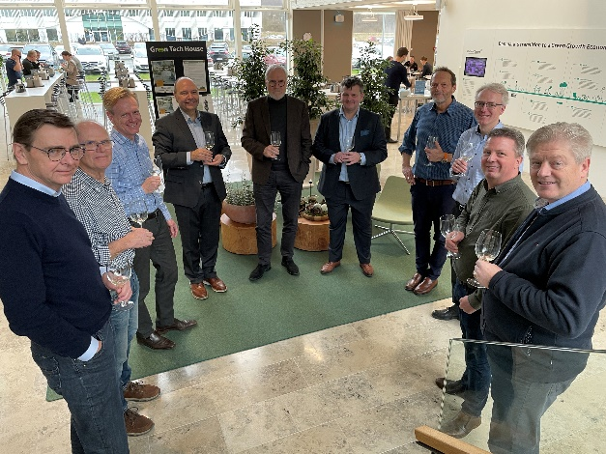
For yderligere spørgsmål kontakt venligst Peter L. Clausen, plc@livingbetter.dk , 40389424 eller Jes Jensen, jesjensen@outlook.dk, 26461500.

Fra venstre: Christian Thing, Poul Horn, Torben Christensen, Jørgen Andersen, Ove Rasmussen, Johnny Bihl, Jes Jensen, Allan Christensen, Jens Bo Nielsen og Peter L. Clausen.
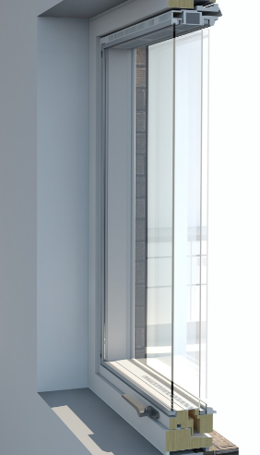

Ventilationsvindue

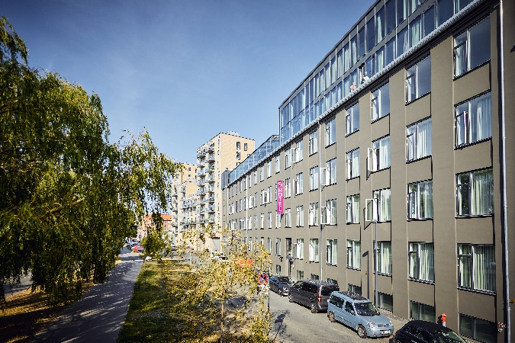
Hotel GO City, København med LivingBetter.

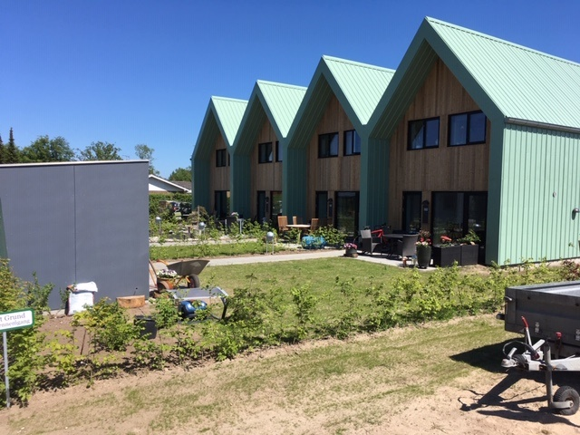
Åvejshusene med LivingBetter.

